**<2차 원형 평가 피드백 보고서>**

**#사진, 배경 조합**

<1차 원형>

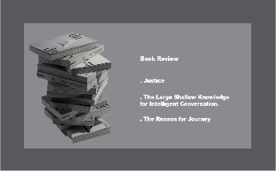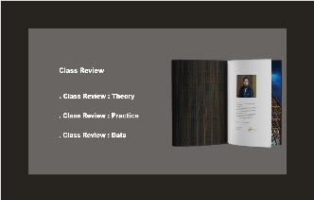

<원형2차>

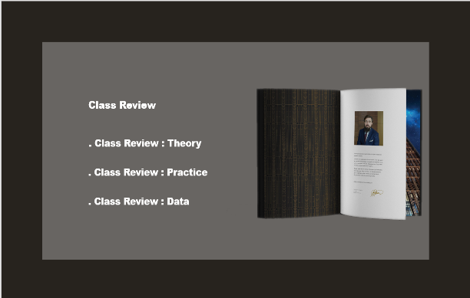

1) 메뉴페이지가 전체적인 홈페이지 분위기와 어울리지 않는다는 피드백

->메인페이지(첫화면)에 어울리는 사진, 배경으로 변경

->사진을 한화면에 꽉차게 구성함으로써 홈페이지의 느낌을 살림

->글자 배치, 구도 변경

->글씨체 통일

**#메뉴 체계 변경**

<기존 메뉴 체계>

<수정 메뉴체계> 하이라이트가 수정된 사항

홈페이지 구성 특성상 메뉴체계를 영어로 통일하기로 하였는데 이 과정에서 발생한 어색한 영어 표현 수정

->긴 영어표현 간단하게 압축, 책 제목은 그대로 한국어로 표기, 세부 메뉴 사항 자세히 표현

**#사이트맵 페이지 추가**

1)사이트맵 페이지의 필요성 인지

2)세 가지 버전의 사이트맵 만들어 3번째 이미지로 선택

**#북리뷰 책 변경**

->기존의 북리뷰 책 “여행의 이유 (김영하.2019)”가 도서관에서 빌리기 힘들다고 판단,

전공지식을 배울 수 있는 “세상을 읽는 새로운 언어, 빅데이터 (조성준.2019)”로 변경

이를 토대로 북리뷰 작성